Министерство науки и высшего образования Российской Федерации

Федеральное государственное бюджетное образовательное

учреждение высшего образования

Пермский национальный исследовательский политехнический университет (ПНИПУ)

Факультет: Электротехнический (ЭТФ)

Направление: 09.03.04 – Программная инженерия(ПИ)

Профиль: Разработка программно-информационных систем (РИС)

Кафедра информационных технологий и автоматизированных систем (ИТАС)

# ОТЧЁТ

**о научно-исследовательской работа на тему**

Разработка мобильной игры в жанре 3D "Аркада" от 3-го лица

Выполнил:

Студент: Полудницын Константин Владимирович



(подпись)

Группа: РИС-17-1б

Проверил:

Доцент кафедры ИТАС, Курушин Даниил Сергеевич

(оценка) (дата)

(подпись)

Пермь, 2021

**Реферат**

Отчёт 11 страниц, 2 источника, 4 рисунка.

Ключевые слова: Unity, Rigidbody, мобильная игра, межплатформенная среда разработки, компонент, физический объект, коллизия.

**Объектом исследования** в рамках данной работы является физическое поведение объектов игрового процесса в мобильной игре на игровом движке Unity.

**Целью научно-исследовательской работы** является исследование и разработка физики различных объектов мобильной игры в жанре 3D “Аркада” от 3-го лица с помощью компонента Rigidbody в игровом движке Unity.

В процессе работы проводилось исследование и разработка физического поведения объектов внутри мобильной игры в жанре 3D “Аркада” от 3-го лица с помощью компонента Rigidbody в игровом движке Unity.

В результате была разработана физика объектов внутри мобильной игры в жанре 3D “Аркада” от 3-го лица с помощью компонента Rigidbody в игровом движке Unity, которая добавляет объекту массу, сопротивление воздуха, гравитацию и возможность столкновения с коллизиями.

**Содержание**

Термины и определения 4

Введение 5

Основная часть 6

Исследование технологии компонента Rigidbody в игровом движке Unity 6

Описание реализации разработки физического поведения объектов 9

Заключение 10

Список использованных источников 11

# Термины и определения

Мобильная игра - игровая программа для мобильных устройств, например сотовых телефонов, смартфонов, коммуникаторов, КПК и прочих (за исключением ноутбуков).

Unity – это межплатформенная среда разработки компьютерных игр, позволяющая создавать приложения, работающие на более чем 25 различных платформах, включающих персональные компьютеры, игровые консоли, мобильные устройства, интернет-приложения и другие.

Rigidbody – это основной компонент, подключающий физическое поведение для объекта, у которого есть такие характеристики как сила, гравитация, крутящий момент для реалистичного движения объектов.

# Введение

На сегодняшний день существует огромное количество игр, разработанных на игровом движке Unity. Популярность данной среды разработки обуславливается многими факторами, например, высококачественные визуальные эффекты, множество руководств, в которых объясняется, как всё нужно делать, собственный магазин цифровых объектов, которые представляют часть игрового контента и.т.д.

Одним из плюсов межплатформенной среды разработки Unity является выбор из множества интуитивно понятных инструментов, одним из которых является компонент Rigidbody.

Чтобы создать высококачественную и реалистичную физику объектов в мобильной игре было принято решение использовать компонент Rigidbody, который содержится в игровом движке Unity, благодаря которому игровой процесс станет гораздо удобнее и лучше.

**Задачи**, которые необходимо решить для достижения цели:

* Исследовать технологию компонента Rigidbody в игровом движке Unity
* Описать реализацию разработки физики объектов

# Основная часть

В данном разделе производится исследование компонента Rigidbody в игровом движке Unity и описание реализации разработки физики различных объектов с помощью этого компонента.

## Исследование технологии компонента Rigidbody в игровом движке Unity

Компонент Rigidbody создан для того, чтобы описывать физическое поведение для различных объектов. Например, если этот компонент добавить на объект, то этот объект начнёт реагировать на гравитацию, которая есть в большинстве игр на мобильных телефонах. Или же, если при левел-дизайне игры будут добавлены различные препятствия, то при коллизиях (столкновениях) также дальше будет передвигаться, учитывая законы физики при столкновении.

Так как компонент Rigidbody управляет перемещением объекта, к которому он прикреплён, следовательно, не нужно воздействовать на объект из кода с помощью изменения таких свойств преобразования, как позиция и поворот. Вместо этого следует применять силы для того, чтобы толкать объект и позволить физическому движку рассчитать результаты.

Когда твёрдое тело перемещается со скоростью, меньшей определённого минимального порога, физический движок предполагает, что оно остановилось и находится в покое. При этом, объект не будет вновь двигаться до тех пор, пока с ним не произойдёт столкновение или пока к нему не применят силу, так что он уходит в “спящий” режим. Эта оптимизация означает, что на объект не будут расходоваться ресурсы CPU, пока его вновь не “разбудят” (т.е. не вновь не приведут в движение).

На рисунке 1 представлен интерфейс компонента Rigidbody со всеми его свойствами, включая массу объекта (Mass), сопротивление воздуха (Drag), гравитация (Use Gravity), свойство кинематического объекта (is Kinematic), и.т.д.

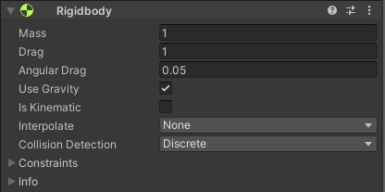

Рисунок 1 – Интерфейс компонента Rigidbody

**Описание реализации разработки физического поведения объектов**

На рисунке 2 показан главный объект (куб синего цвета), у которого пока нет компонента Rigidbody. У этого объекта, соответственно, нет таких свойств как гравитация и физика столкновений с коллизиями.

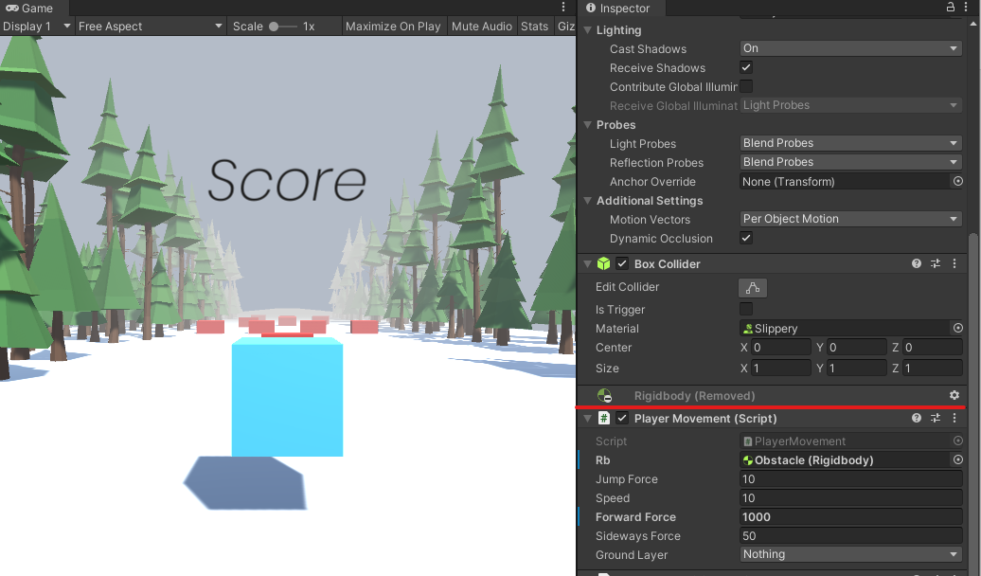

Рисунок 2 – Главный объект, у которого нет компонента Rigidbody

Перед стартом игры объект находится в воздухе. Во время старта игры объект должен упасть на землю и начать движение, но, так как компонент, отвечающий за физику отсутствует, объект продолжит находиться в воздухе, так как на него не действует сила гравитации. Также объект будет проходить сквозь препятствия, представленные на рисунке, так как нет физики, реализующей столкновения с коллизиями.

На рисунке 3 показано, что при добавлении компонента Rigidbody, у главного объекта появляется физическое поведение, и после старта игры он падает на землю под силой гравитации и начинает двигаться.

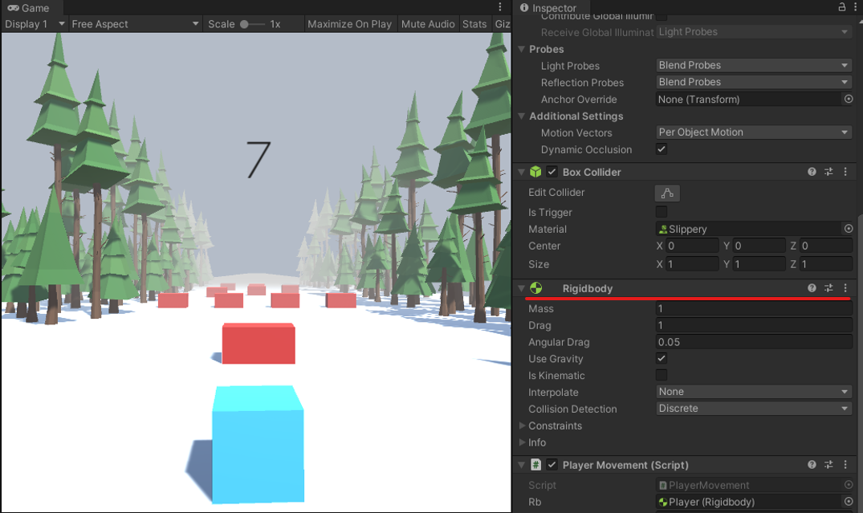

Рисунок 3 – Главный объект с компонентом Rigidbody

У компонента указаны значения основных свойств: масса, сопротивление воздуха, сопротивление воздуха при вращении от крутящего момента и гравитация.

На рисунке 4 показано, что этот же объект с компонентом Rigidbody может сталкиваться с препятствиями на своём пути с указанными значениями свойств согласно законам физики. После столкновения с коллизией наступает конец игры.

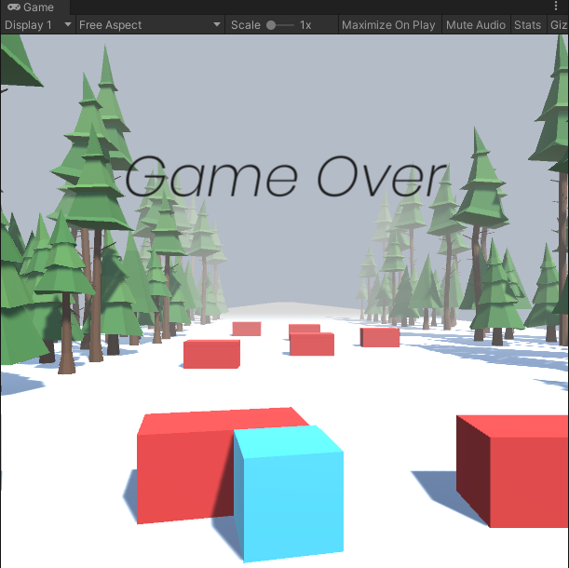

Рисунок 4 – Столкновение главного объекта с коллизией

Теперь благодаря компоненту Rigidbody у объектов есть собственное физическое поведение, которое можно изменять и трансформировать различными способами для более реалистичной игровой механики.

# Заключение

В результате выполнения исследовательской работы была исследована и разработана физика объектов мобильной игры в жанре 3D “Аркада” от 3-го лица с помощью компонента Rigidbody в игровом движке Unity.

Разработанная в данной работе физика объектов позволяет сделать вывод о достижении поставленной цели.

В результате выполнения работы разработанная физика объектов с помощью компонента Rigidbody в игровом движке Unity поможет улучшить игровой процесс, сделав его гораздо удобнее и реалистичнее.

# Список использованных источников

1. Джозеф Хокинг. Unity в действии. Мультиплатформенная разработка на C#. 2-е межд. Издание. Издательство: Питер, 2019 г.
2. Документация по игровому движку Unity [Электронный ресурс] URL: https://docs.unity3d.com/ru/2019.4/Manual/index.html